K-프로젝트 주차별 활동결과물
팀 명 | Krammer | 주차 | 3 주차
팀원 | 김용범
활동기간 | 2025.10.6. ~ 2025.10.10.
활동결과물

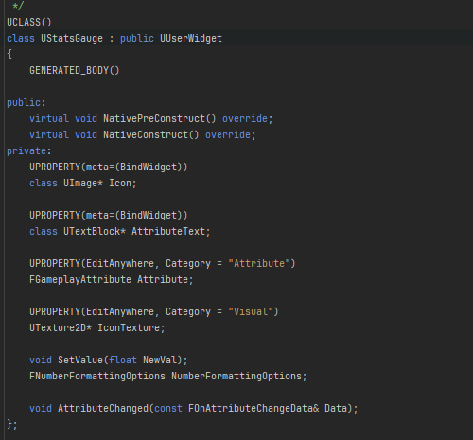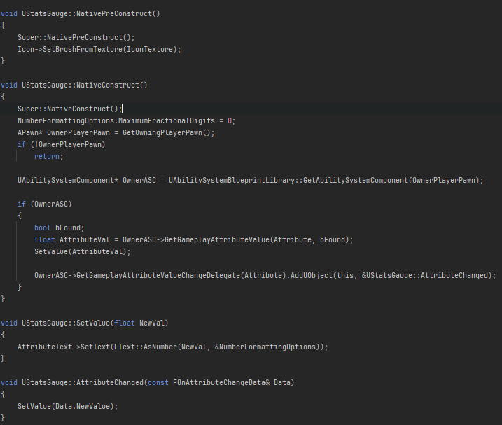
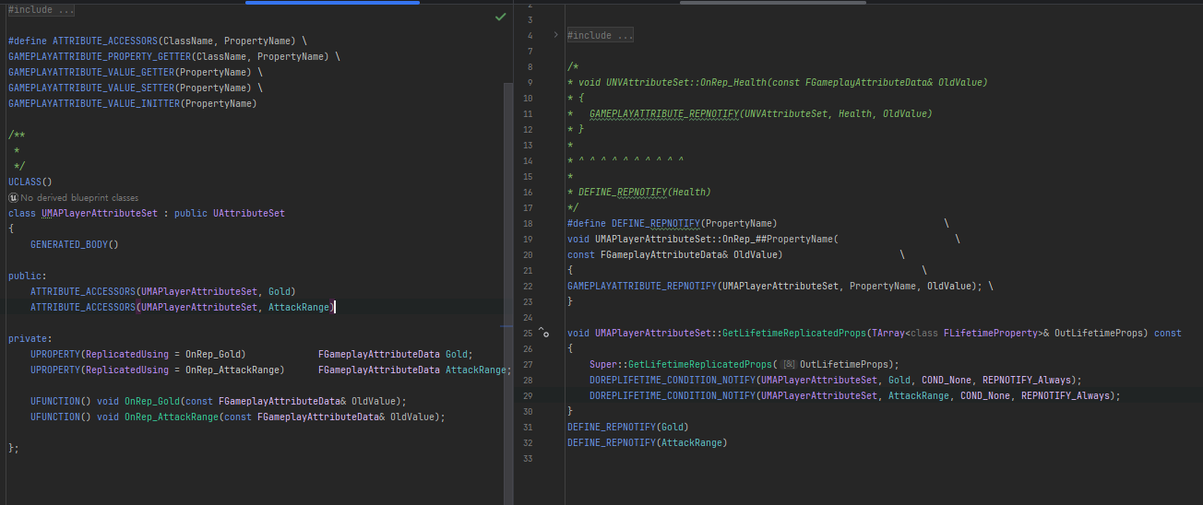

이번 주는 플레이어 어트리뷰트와 어트리뷰트들을 화면에 ui로 보여주는 것을 만들었습니다. 코드는 시스템의 데이터 모델 역할을 수행하는 UMAPlayerAttributeSet 클래스는 GAS 내에서 플레이어의 Gold, AttackRange 등 핵심 데이터를 정의하고, 네트워크 환경에서의 데이터 일관성을 보장하기 위한 복제 메커니즘을 관리합니다.
이 클래스는 ReplicatedUsing 지정자를 통해 특정 속성이 서버에서 클라이언트로 복제될 때 호출될 콜백 함수를 지정하여, 서버의 데이터 변경이 클라이언트에 도달했음을 감지하는 핵심 트리거를 마련합니다.
UI 표현을 담당하는 UStatsGauge는 단일 능력치 값을 시각적으로 표현하는 재사용 가능한 UMG 위젯입니다. 이 위젯의 핵심 설계는 데이터의 변경 여부를 지속적으로 Polling하는 대신, ASC의 델리게이트 시스템을 통해 데이터 변경 이벤트를 구독하는 방식에 입니다.

현재는 이것으로 표현하는 어트리뷰트가 gold뿐이지만 추후 여러 어트리뷰트들을 ui로 표현할 수 있게 할 것입니다.

